ATD-40型全自动40位低温二次解析仪

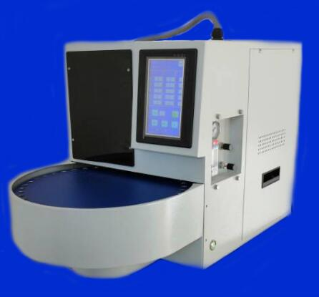
产品简介
40位全自动低温二次热脱附仪-智能高温脱附-精准空气监测-自动化样品前处理系统

本公司所开发的ATD-40型全自动40位低温二次解析仪一款集采样、干吹、吸附、脱附、进样、清洗一体式全自动解析仪，可以和色谱联动自动完成40支吸附管脱附进样分析过程，采用独特两级热解析结构，电子制冷，二级低温聚焦瞬时高温解析，灵敏度高、重现性好，大大提高了样品解析速率和解析效率，有效增强色谱峰的分辨率；智能彩色触摸屏用户界面以及开发调试界面，方便直接设定和编辑测试，用户使用一目了然，能够满足分析项目的要求和分析频次，同时进行仪器配置的优化处理，能够最大限度的提高仪器使用率，能够保证样品分析工作的持续性和可靠性。
工作条件
- 电源：220VAC±22VAC 50Hz±0.5Hz
- 反吹载气压力：≤20psi
- 环境温度：5~35℃
- 相对湿度：≤85%
仪器参数

- 一键式操作，自动时序完成分析
- 手机连接、远程控制（可监控、可操作，选配）
- 智能彩色触摸大屏，方法设定、快速启动，一目了然
- 故障报警功能
- 独特两级解析结构，电子制冷（最低制冷温度可达-30℃），无需制冷剂，满足大部分低温富集要求
- 两级热脱附-解析，与毛细柱气相色谱效果最大化
- 快速升温速率，瞬时冷阱热解析大大提升仪器性能
- 通用接口，可与任意品牌气相色谱仪GC和GCMS联用，通用同步控制对接方式
- 操作简单，全程软件控制，自动化程度高；只需人工把采样管放入热解析仪中，操作和控制都有软件自动完成，所以工作曲线相关系数高，重现性好
- 流量显示可调，解析流速、模拟采样流速、反吹流速
- 采用吸附管、进样阀、传输管、聚焦管（制冷、加热），五路单独控温，达到样品流路全程高温，排除系统冷点，降低样品损失
- 样品管路采样硅烷化惰性处理不锈钢管，减少样品交叉污染、残留
- 优化气路连接，无需占用色谱进样口
- 无需驱动气体，延长载气使用周期
- 分流/不分流系统，流速可调，可根据用户需求加装，扩大检测的动态范围
主要技术参数
- 吸附管温度控制范围：室温—420℃，控温精度±1℃
- 六通阀进样系统温度控制范围：室温—220℃，控温精度±1℃
- 样品传输管温度控制范围：室温—220℃，控温精度±1℃
- 聚焦管温度控制范围：-40℃—450℃，升温速率：> 4500℃/min
- 冷阱温度控制范围：-40℃—室温，采样电子制冷，风冷，控温精度±1℃
- 样品位：40位
- 反吹流速：0-100ml/min（连续可调）
- 标样制备流速：0-100ml/min（连续可调）
- 解析管干吹、吸附、脱附、进样、反吹时间：0-999
- 定时误差：<0.1%
- 样品管规格：直径6mm或1/4英寸，长度≥120mm
- 聚焦管规格：Tenax、Tenax/碳分子筛、C+B+100三段复合等多种可选
- 性能参数：半峰宽<3S 解吸率>98%（乙酸乙酯0.1ul 分流100*100）
- 同步信号输出：两路开关量
- 最大功率：<1000VA
应用领域

TD-7890全自动40位二次热解析仪具有自动二级热脱附解析系统，自动模拟采样功能、自动样品管传递功能、自动反吹功能、自动快速二次解析，满足样品量较小的一般分析要求。
固定污染源以及非固定污染源中空气、土壤、垃圾等挥发性、半挥发性有机物样品前处理，应用在职业安全、职业卫生、环境监测、香精香料分析、有毒物质事故评估等；
适用标准：
- 《HJ/644-2013环境空气 挥发性有机物的测定吸附管采样-热脱附气相色谱-质谱法》；
- 《HJ/T400-2007 车内挥发性有机物和醛酮类物质采样测定方法》；
- 《GB/T18883-2002 室内空气质量标准》；
- 《HJ/583-2010 环境空气苯系物的测定固体吸附/热脱附-气相色谱》；
- 《GB/50325-2020 民用建筑工程室内环境污染控制规范》；
- 《HJ 734-2014 固定污染源废气 挥发性有机物的测定,热脱附／气相色谱-质谱法》
- 《GBZ/T300.60-2017 工作场所空气有毒物质的测定；第60、62、66部分》
- 《GB/T18204.2-2014 公共场所卫生检查方法；第二部分化学污染物》

配置清单
- TD-7890型低温二次热解析仪主机1台（含说明书、保修卡）
- 脱附管：活性炭管、TENAX管、TC管可选配（重复使用次数不少于200次）
- 脱附管接头80套（另配套O型密封圈100个、密封垫100个）
- TD-7890热解析仪安装套件1套

